GIOVEDI 2 AGOSTO 2018 VISITA IN CANTIERE
CHIAVARI (Ge) – Viale A.E. Devoto

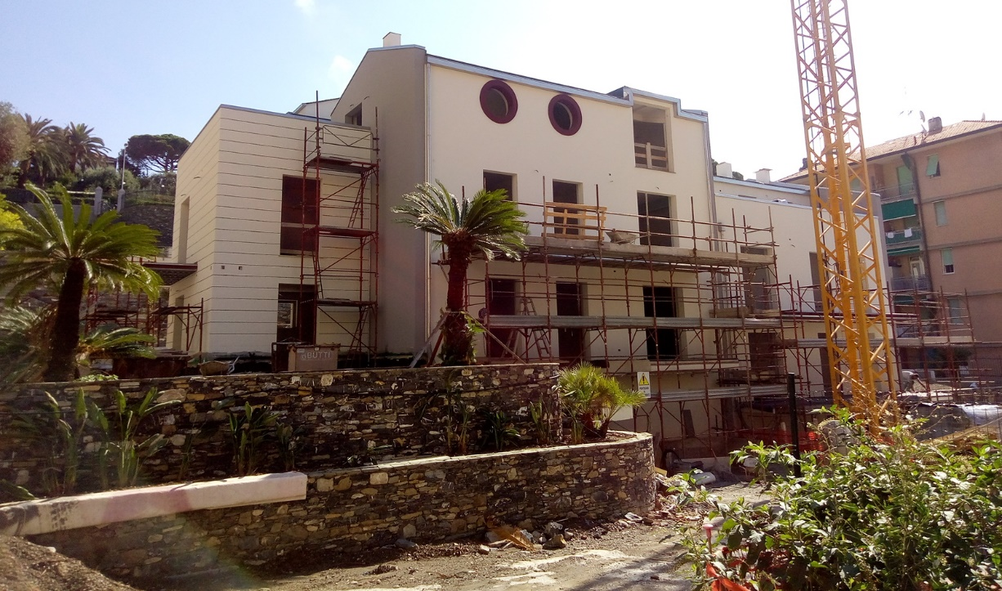

In programma dalle ore 17 alle ore 19 visite guidate a gruppi di 10 persone (max. 4 gruppi in totale) al cantiere edile di realizzazione di un nuovo edificio plurifamiliare è stato particolarmente curato l’aspetto dell’isolamento acustico e termico, nonché la realizzazione di un impianto radiante a pavimento con pompa di calore e VMC per i ricambi d’aria. Per l’accesso al cantiere sono d’obbligo scarpe antinfortunistiche e caschetto. Per l’adesione e info scrivere all’ing. Davide Foppiano all’indirizzo: info@davidefoppiano.it

